附件1：
会议报名操作步骤
（一）请于2021年4月17日前打开以下链接或扫描二维码进行报名：
报名网址

http://chinacs.scimall.org.cn/meeting/mt001/
报名二维码
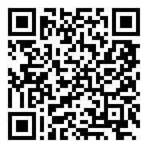
（二）点击报名参会，填写参会人员信息后提交报名。
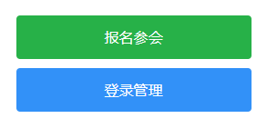
（三）选择发票类型，填写发票信息，核对后提交。
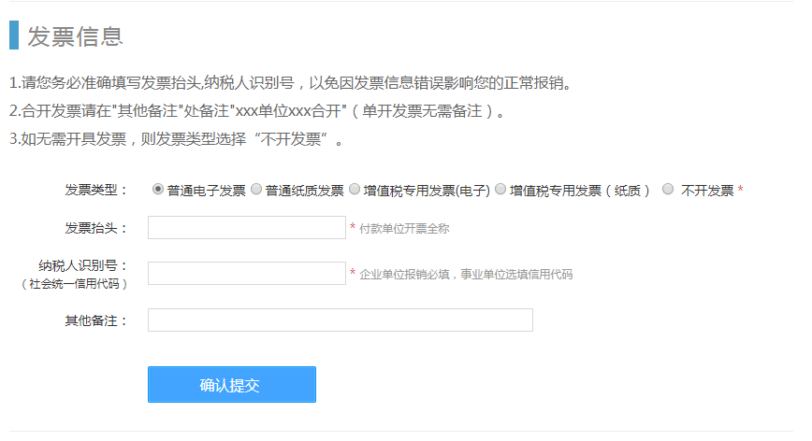
（四）预定房间类型，按需选房。
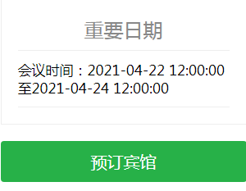
（五）您已报名成功，稍后会收到短信通知。如本人临时不能出席，取消报名，请务必尽快通知会务组。本次会议现场收费，报名缴费状态为“未交费”。

附件2：
中国煤炭学会2021年工作会暨常务理事会回执
序号 | 姓 名 | 是否  党员 | 工作单位 | 职称  职务 | 手 机 | 邮 箱(必填) | 住房要求 （必填）
1 |  |  |  |  |  |  | £单间  □标间
2 |  |  |  |  |  |  | £单间  □标间
发票信息  （必填） |  | 企业名称 |  |  |  | 纳税人识别号
 |  | 地 址 |  |  |  | 电 话
 |  | 开户银行 |  |  |  | 开户账号
备 注 |  | 酒店选择 | £世纪金源酒店 £中档酒店
注：此件复印有效。请参会代表认真填写会议回执，并于4月17日前传真或电邮至中国煤炭学会；
传真后，临时有变化，请及时通知中煤学会秘书处。
传 真：010-84264526 电子邮箱：mtxh@chinacs.org.cn
联系人：闫艳琴 010-84262778、13693225513 朱孔平 010-84263451、13522780882
附件3:
福州世纪金源大酒店路线

- 福州长乐国际机场--酒店（全程约52公里）
（一）乘坐机场大巴到闽运汽车北站，打车至酒店起步价到；
（二）乘坐出租车或网约车至酒店约需150元。
二、福州站-酒店（全程约3.9公里）
（一）乘坐地铁1号线到树兜站下车，步行至酒店700米；
（二）乘坐出租车或网约车全程约需12元。
三、福州南站- 酒店（全程28公里）
（一）乘坐地铁1号线到树兜站下车，步行至酒店700米；
（二）乘坐出租车或网约车全程约90元。

